

juni 2018

OPleiding Multimedia Technology

Karel de Grote Hogeschool Antwerpen

EndavAnt

Jonas Van Loey

Omschrijving 2

Concept -Doelgroep 2

Functionaliteiten 3

User Stories 3

User Journeys 3

Screenshots 4

URL 5

Loginnamen en wachtwoorden 5

Student 1 5

Student 2 5

Onderneming 1 5

Onderneming 2 5

Onderneming 3 5

Planning en Timesheets 6

Usability Test Reports 6

Technische Documentatie 7

Wireframes 7

Gebruikte technologieën 15

Github 15

Database schema 16

Stukjes Code 17

Evaluatie 21

Omschrijving

Concept -Doelgroep

Ik heb uit eigen ervaring gemerkt dat er op de markt nog heel wat vraag is naar betaalbare websites, animatiefilmpjes, flyers, posters,… kortom alles dat te maken heeft met Multimedia. Veel kleinere ondernemingen en starters hebben het budget niet om hiervoor naar de grotere bedrijven te gaan. Ook heb ik gemerkt dat deze bedrijven vaak ook de ingesteldheid hebben om personen die net beginnen in de sector te ondersteunen en studenten kansen te geven. Aan de andere kant merkte ik dat, er in vergelijking met andere richtingen op KdG verrassend weinig studenten iets deden met hun richting of dat dit toch niet werd aangereikt.

Ik wil met Endavant de drempel voor deze studenten een pak lager maken door op een simpele manier student en onderneming samen te brengen. Ook wil ik hen kennis laten maken en laten experimenteren met vraag en aanbod, de prijs die ze kunnen vragen , hoe ze een project tot een goed einde kunnen brengen en welke stappen ze daarvoor moeten volgen.

Om deze redenen heb ik er ook voor gekozen om dit niet te betrekken in het platform aangezien ik van mening ben dat de ervaring veel leerrijker gaat zijn als je de studenten hun handje niet blijft vasthouden.

Tegelijkertijd wil ik de ondernemingen laten kennis maken met het jeugdige enthousiasme van de studenten die nog vol passie met hun vak bezig zijn en het project dat ze voorgeschoteld krijgen als een kans zien en niet als een klein projectje dat geen prioriteit is.

Ik heb voor een design gekozen met relatief weinig kleur. Zeker als een student of een onderneming voor de eerste keer hun persoonlijke pagina openen dan gaat deze heel grijs zijn met weinig kleur in. De kleur komt er in naarmate ze meer en meer opdrachten doen en ratings krijgen. Dan komt het geel vaker terug en worden de sterren van de rating ook ingekleurd. Zo kunnen studenten letterlijk hun eigen portfolio kleur geven.

Functionaliteiten

### User Stories

#### Student

* Een student moet zich kunnen registreren en aanmelden op het platform.
* Een student moet een profiel hebben
* Een student moet zijn profiel kunnen aanvullen met een beschrijving en portfolio items en een foto
* Een student moet een rating hebben
* Een student moet jobs kunnen zoeken door te scrollen maar ook aan de hand van een titel, locatie en categorieën.
* Een student moet jobs aan zijn favorieten kunnen toevoegen
* Een student moet ondernemingen aan zijn favorieten kunnen toevoegen
* Studenten moeten kunnen chatten met ondernemingen. Ze moeten in dit proces ook worden overtuigd om de communicatie ook in het echt te voeren en zo weinig mogelijk via de chat.
* Studenten moeten bedrijven een rating/review kunnen geven
* Studenten moeten de projecten waar ze zijn aan toegevoegd kunnen raadplegen.
* Studenten krijgen een mail met een melding of ze gekozen zijn of niet.

#### Onderneming

* Ondernemingen moeten een bedrijfsprofiel kunnen aanmaken
* Ondernemingen moeten een beschrijving aan hun profiel kunnen toevoegen en een foto kunnen uploaden
* Werknemers van bedrijven moeten hun profiel kunnen updaten en een foto uploaden.
* Ondernemingen moet projecten kunnen posten. Aan deze projecten moet een duidelijke beschrijving worden toegevoegd en een reden voor het project.
* Bedrijven moeten ratings kunnen geven aan studenten
* Bedrijven moeten ratings kunnen krijgen
* Bedrijven moeten met studenten kunnen chatten en een student kunnen uitkiezen voor hun project
* Bedrijven moeten studenten kunnen toevoegen aan hun favorieten

User Journeys

#### Student

Een student beseft dat hij met zijn job in de horeca niets toevoegt aan zijn cv en portfolio en hij vindt het ook niet echt een leuke studentenjob. Hij gaat op zoek naar een studentenjob die meer aanleunt bij zijn studierichting namelijk websites maken. In deze sector is het niet evident om als student een job te vinden en hij komt uiteindelijk terecht bij Endavant

De student registreert zich op Endavant en vult zijn gegevens in, vult een beschrijving over hem in. Hierna kan de student op zoek gaan naar een project waar hij zich kan in vinden. Hierna kan hij zich aanmelden en motiveren waarom de opdrachtgever voor hem moet kiezen. Vervolgens kan de student beginnen chatten met het bedrijf en kan er een overeenkomst gemaakt worden.

Nadat het project is afgerond kan de student het bedrijf een rating geven over de samenwerking.

#### Bedrijf

Een bedrijf heeft en website,… nodig maar door omstandigheden (net opgestart, studentonderneming,….) hebben ze het budget niet om hier een grote firma voor in te schakelen. Ze hebben ook geen zin om als tweederangs project behandeld te worden en gaan dus op zoek naar iemand die hun project als volwaardig beschouwt omdat hij er zelf ook iets uit haalt.

Het bedrijf vindt Endavant en besluit er een account op te maken. Ze vullen hun gegevens in, locatie van het bedrijf en website.

Hierna kan het bedrijf een zoekertje online plaatsen met beschrijving van het project. De ondernemingen krijgen vervolgens aanmeldingen van studenten waarmee ze kunnen chatten en vervolgens de meest geschikte kandidaat kunnen selecteren.

Als het project afgelopen is kan het bedrijf de student een rating geven.

Screenshots

#### Screenshot 1

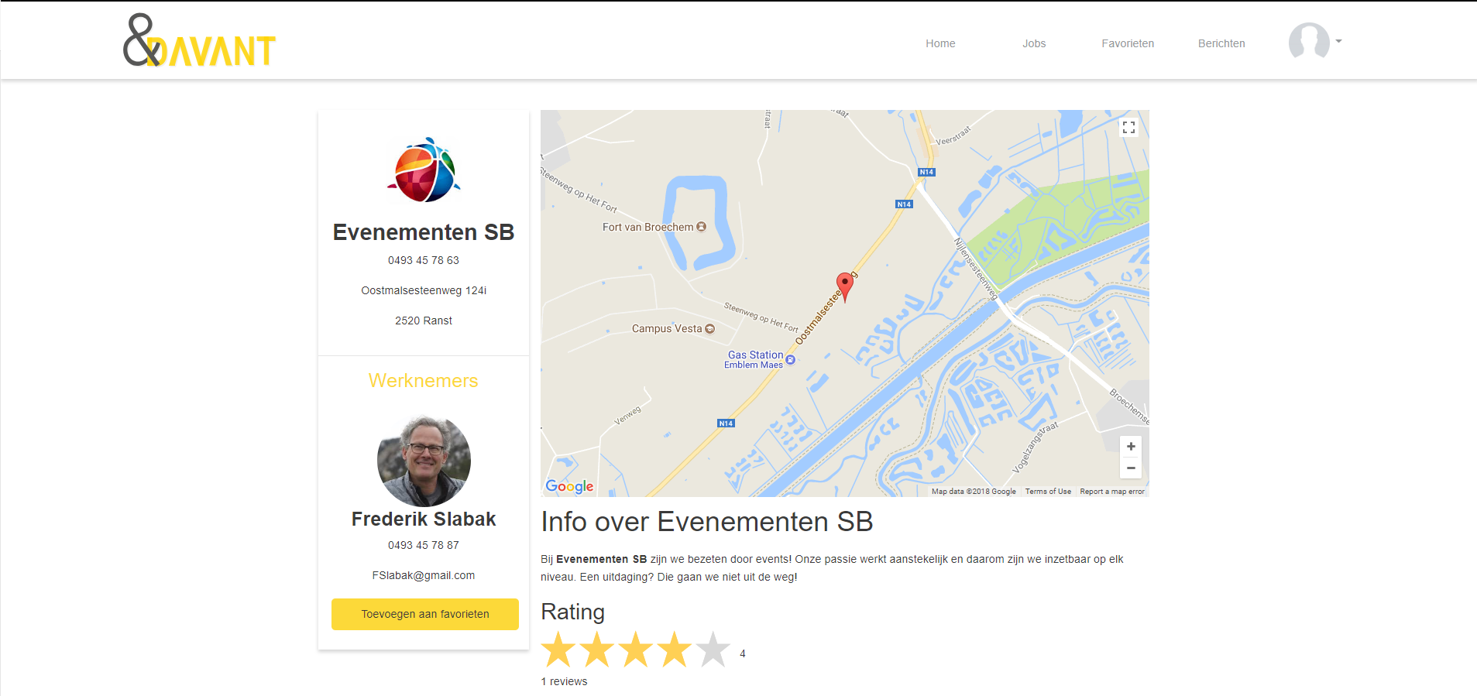

#### Screenshot 2

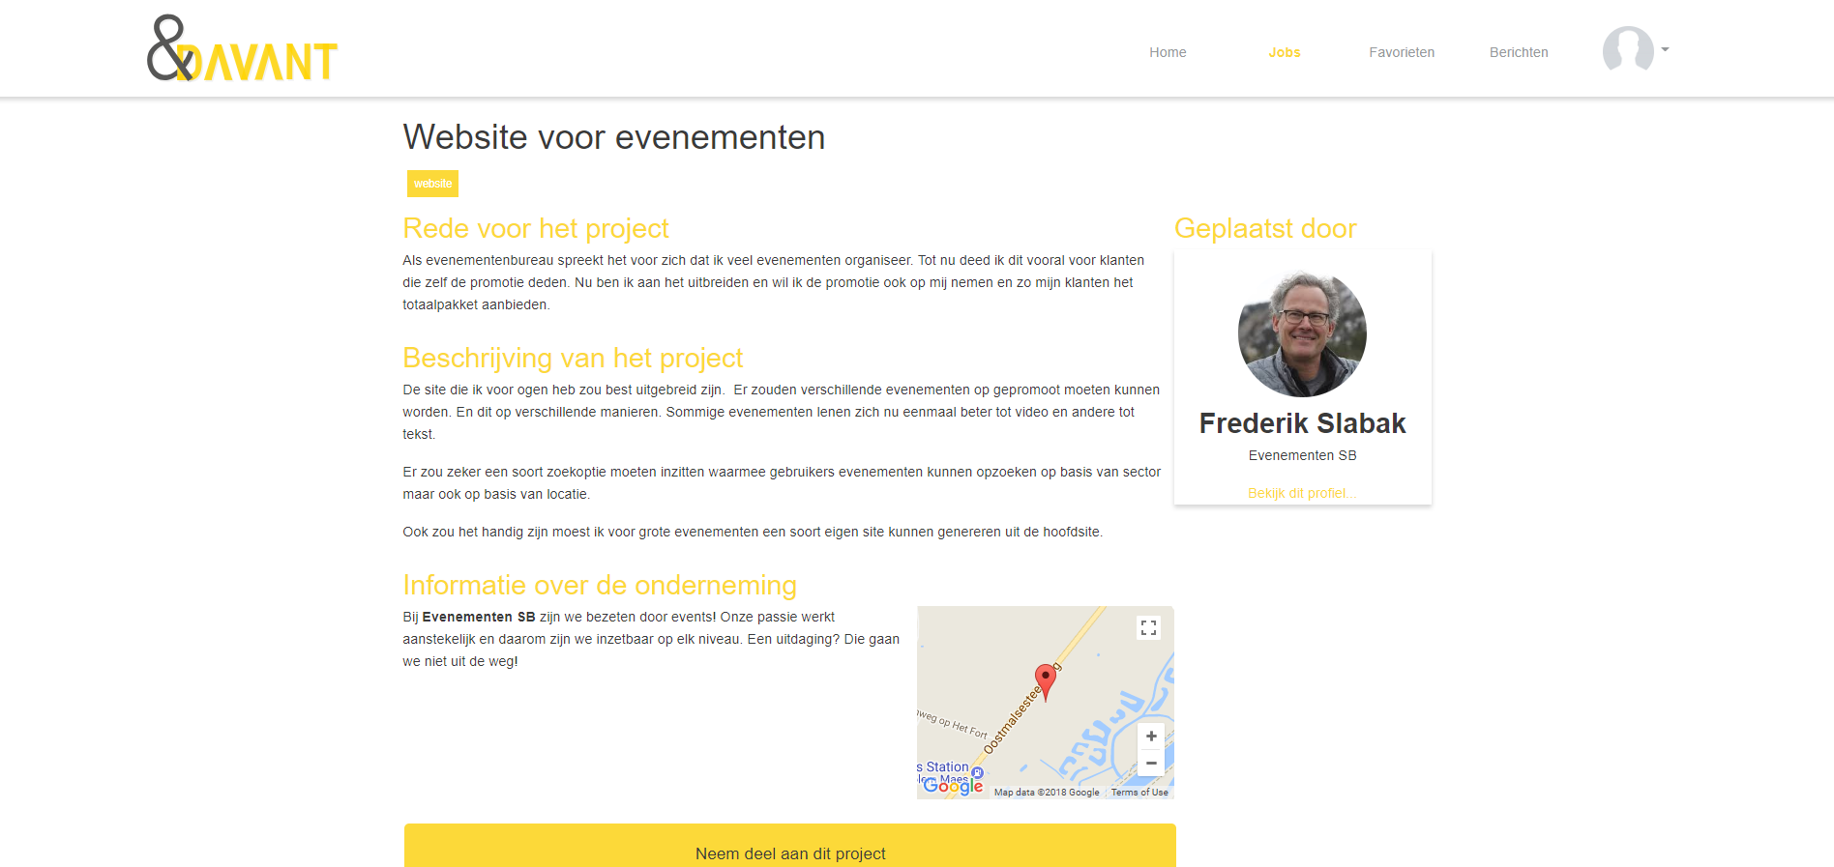

URL

<https://endavant.jonas.vanloey.mtantwerp.eu>

Loginnamen en wachtwoorden

Student 1

Loginnaam: benvg@gmail.com

Wachtwoord: Endavant1997

Student 2

Loginnaam: vincent.brel@gmail.com

Wachtwoord: Endavant1997

Onderneming 1

Loginnaam: Fransvand@gmail.com

Wachtwoord: Endavant1997

Onderneming 2

Loginnaam: FSlabak@gmail.com

Wachtwoord: Endavant1997

Onderneming 3

Loginnaam: bbaas@gmail.com

Wachtwoord: Endavant1997

Planning en Timesheets

Ik heb niet echt gebruik gemaakt van een planning en timesheets aangezien ik alleen werkte. Ik heb zelf wel deadlines gesteld zodat ik al het voorbereidende werk af had voor het einde van mijn stage zodat ik na mijn stage meteen kon beginnen werken. Dit is ook goed gelukt.

Ik heb wel gebruik gemaakt van Asana om al mijn taken op te lijsten en elke dag een aantal taken te kiezen die ik zeker af wilde hebben.

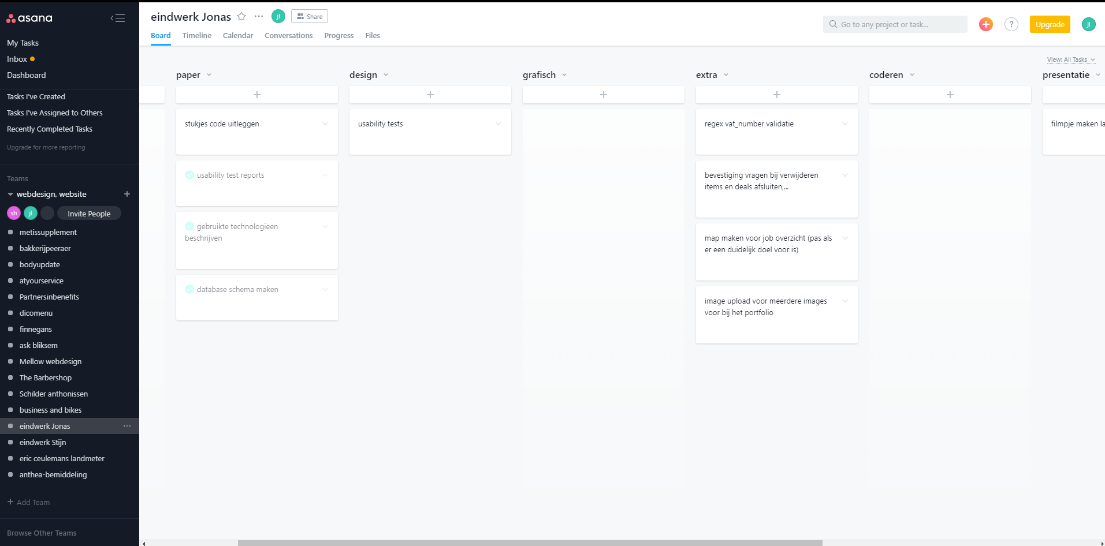

Usability Test Reports

Het voornaamste element dat naar voor kwam uit de usability test reports was dat het kaartje dat ik wilde gebruiken om de jobs op te tonen niet echt nuttig was. Er werd besloten dat jobs niet of toch minder worden gekozen aan de hand van de locatie maar eerder aan de hand van wat de job inhoud.

Voor de rest waren vooral de knopjes om elementen te verwijderen eerst niet rood en was het onduidelijk dat dit de knopjes waren om dingen te verwijderen en heb ik besloten om de categorieën waartoe een vacature behoort weer te geven op de detail pagina van deze vacature.

Technische Documentatie

Wireframes

#### Login

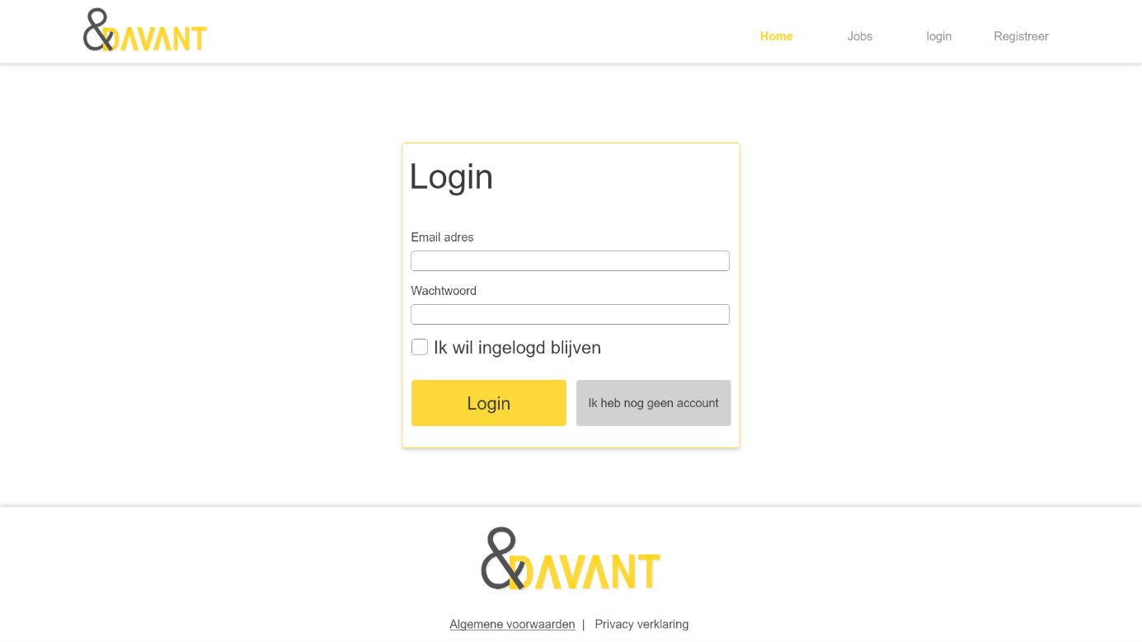

#### Registratie – student

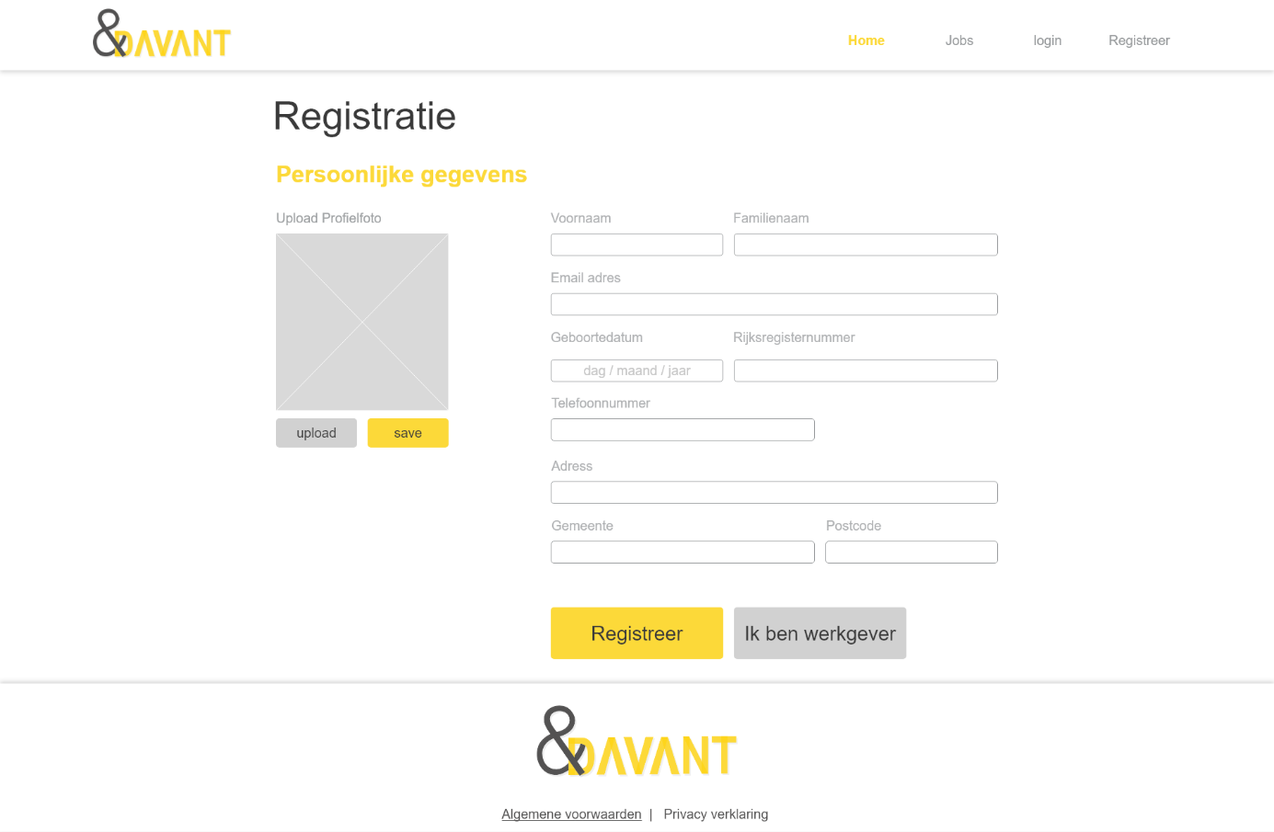

#### Registratie – onderneming

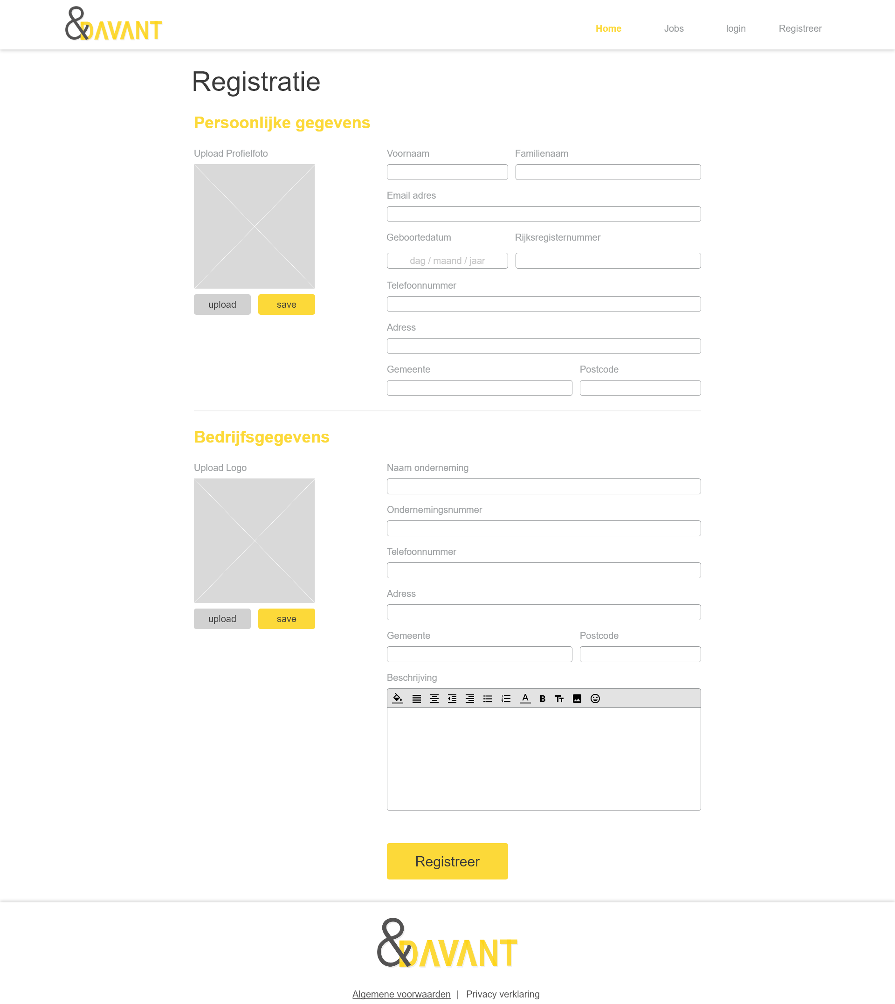

#### Home – niet ingelogd

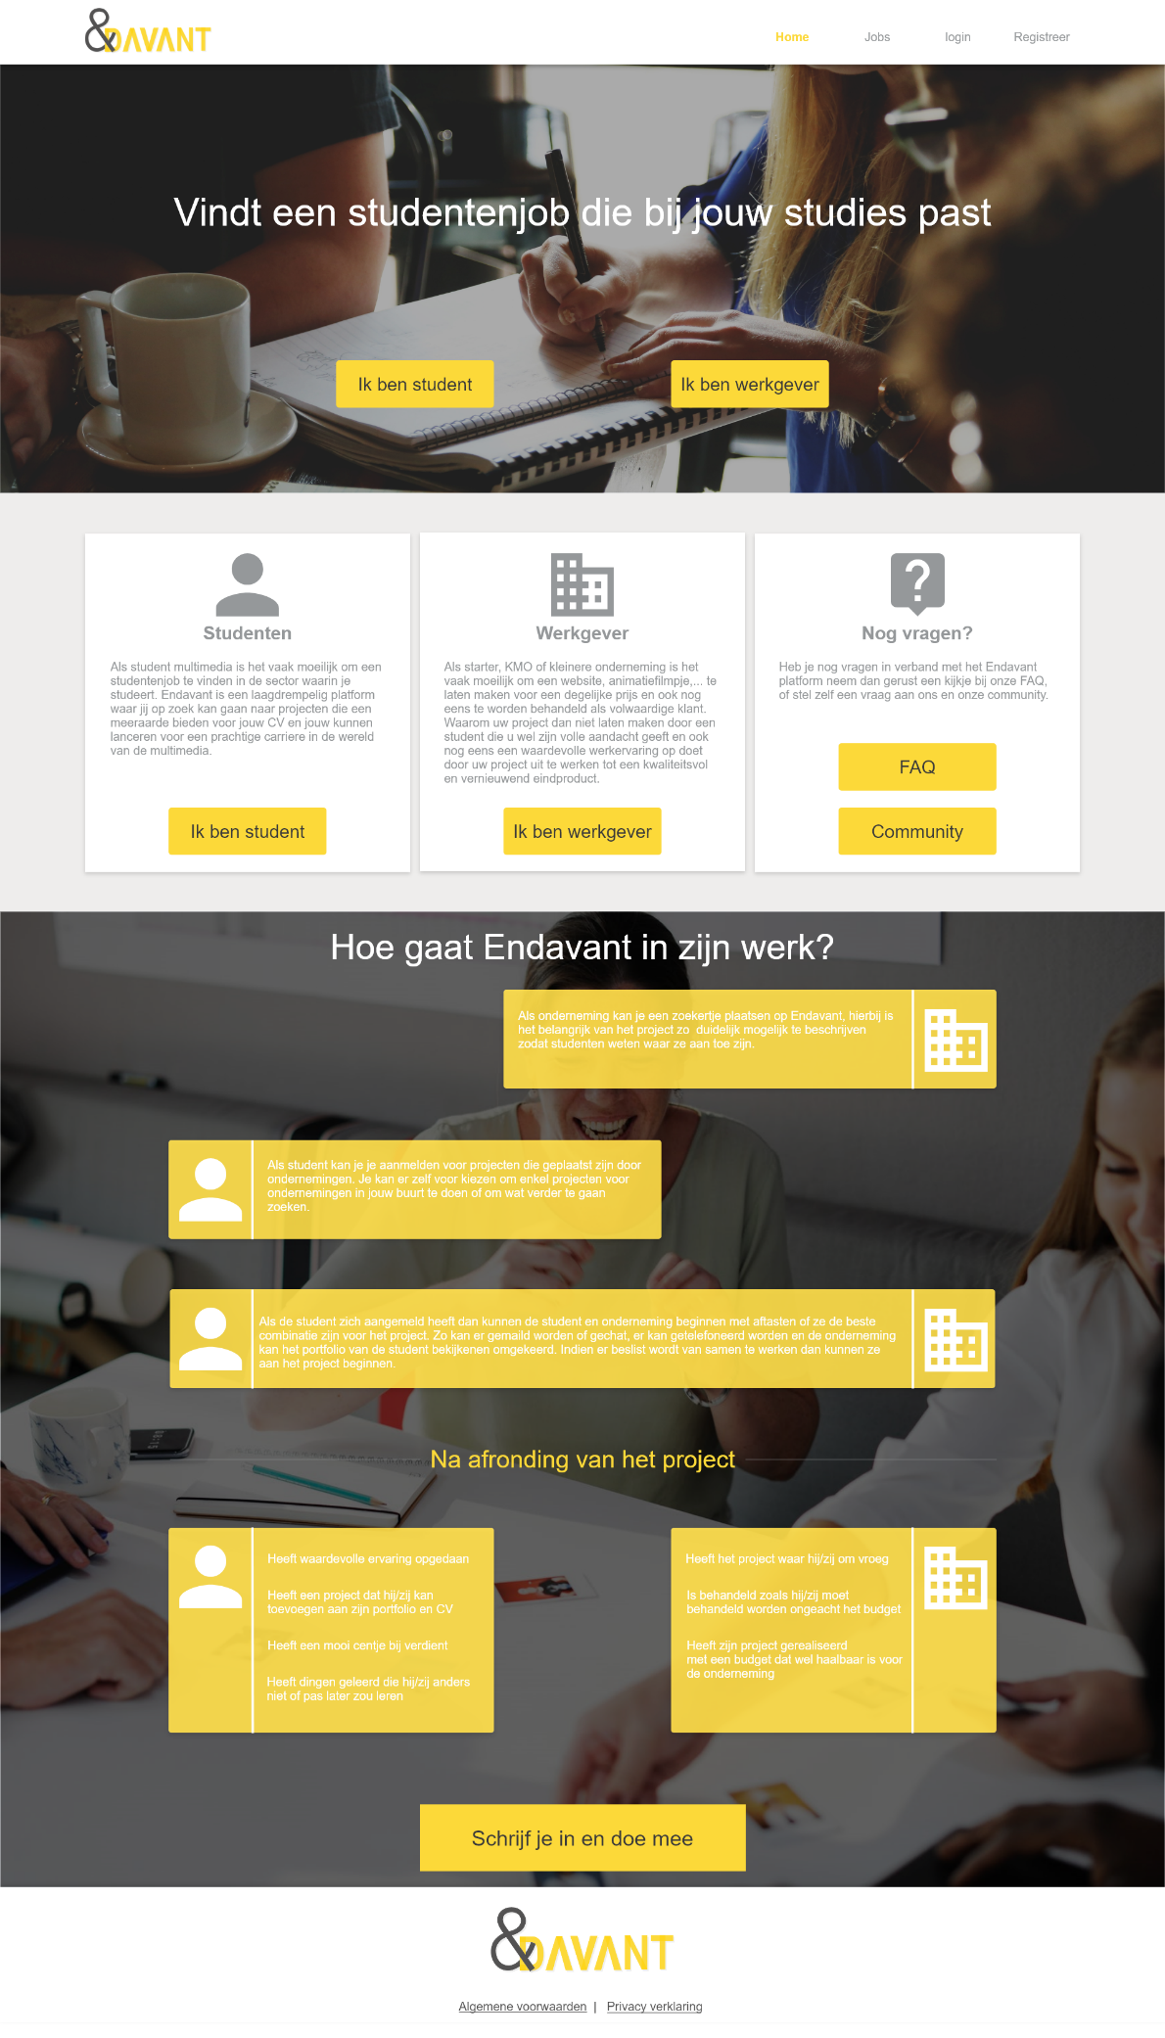

#### Home –ingelogd

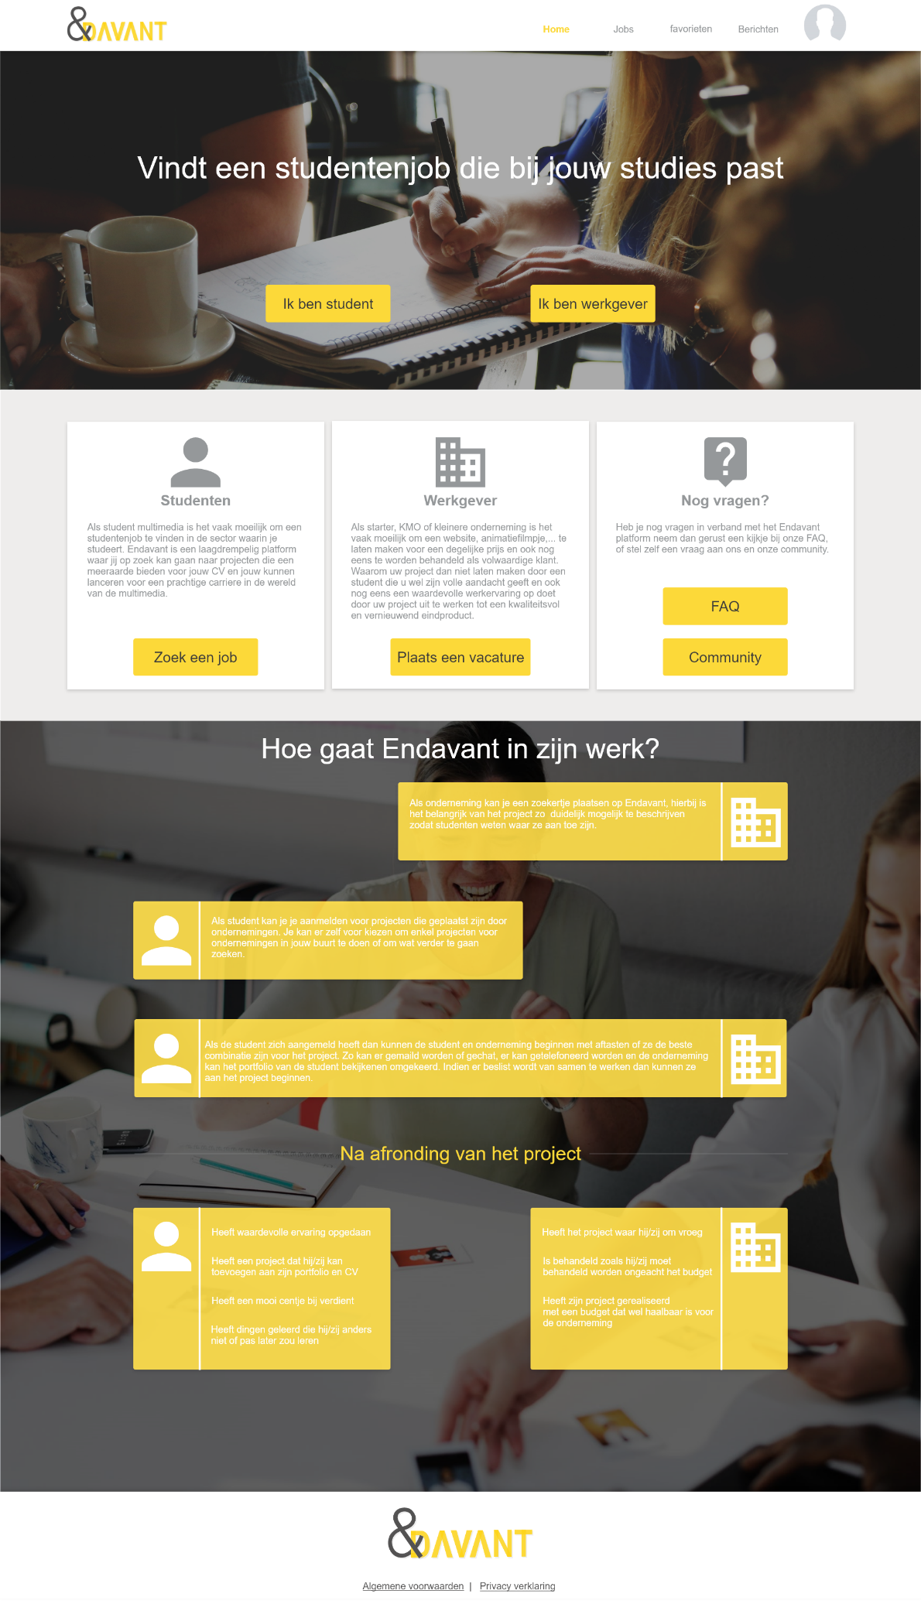

#### FAQ

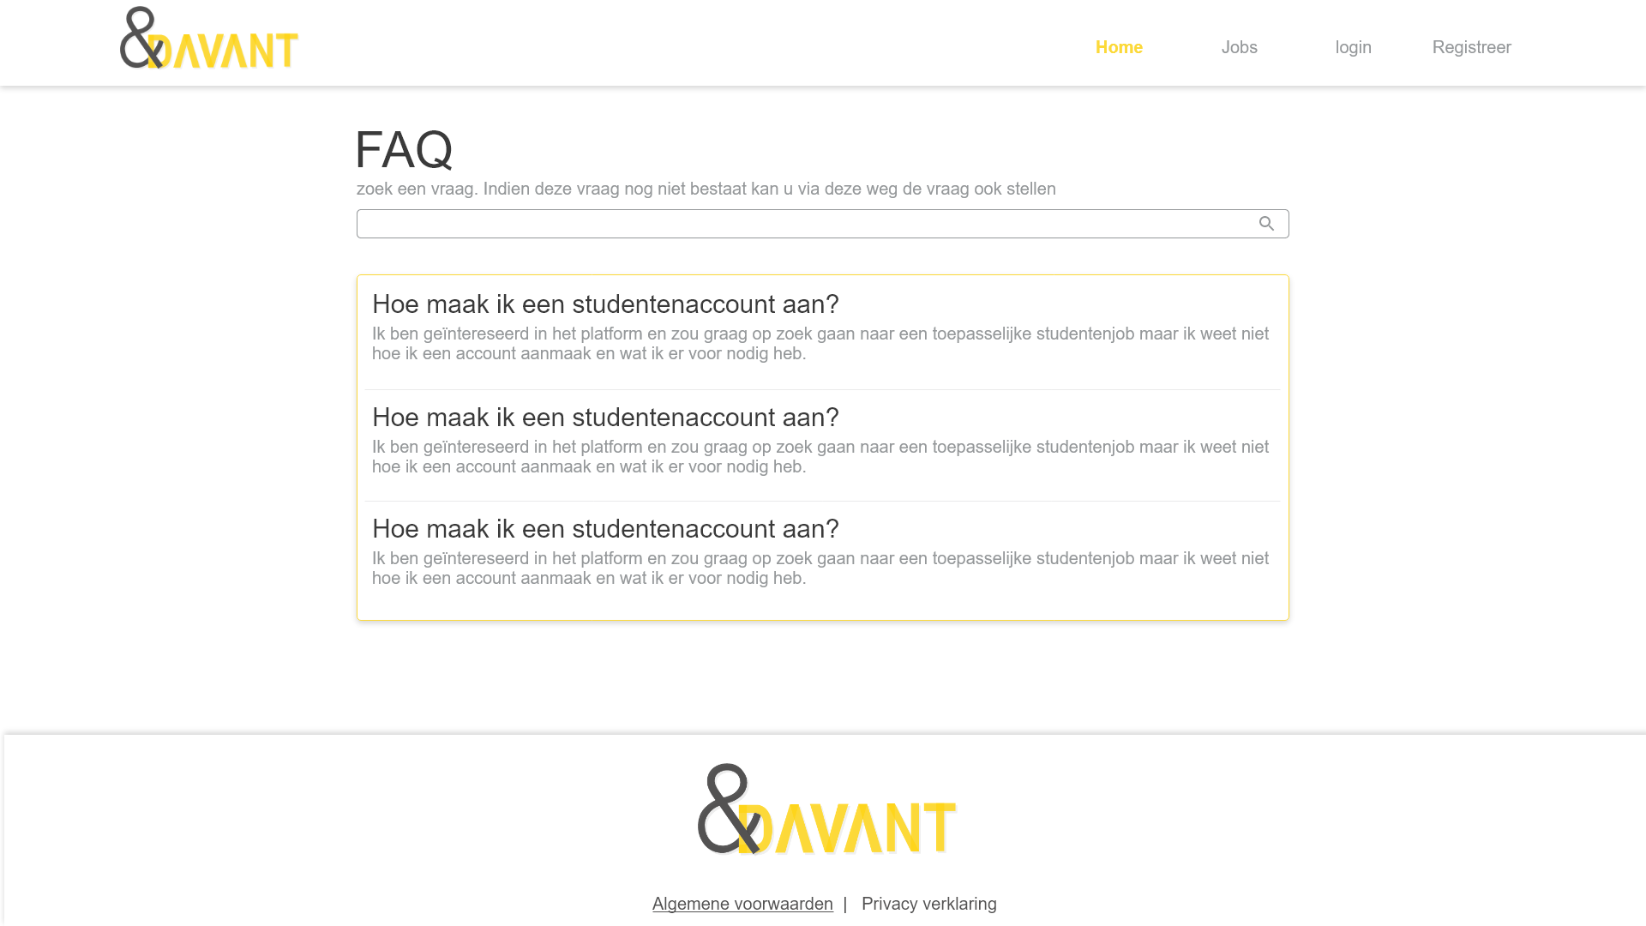

#### Profiel – Onderneming

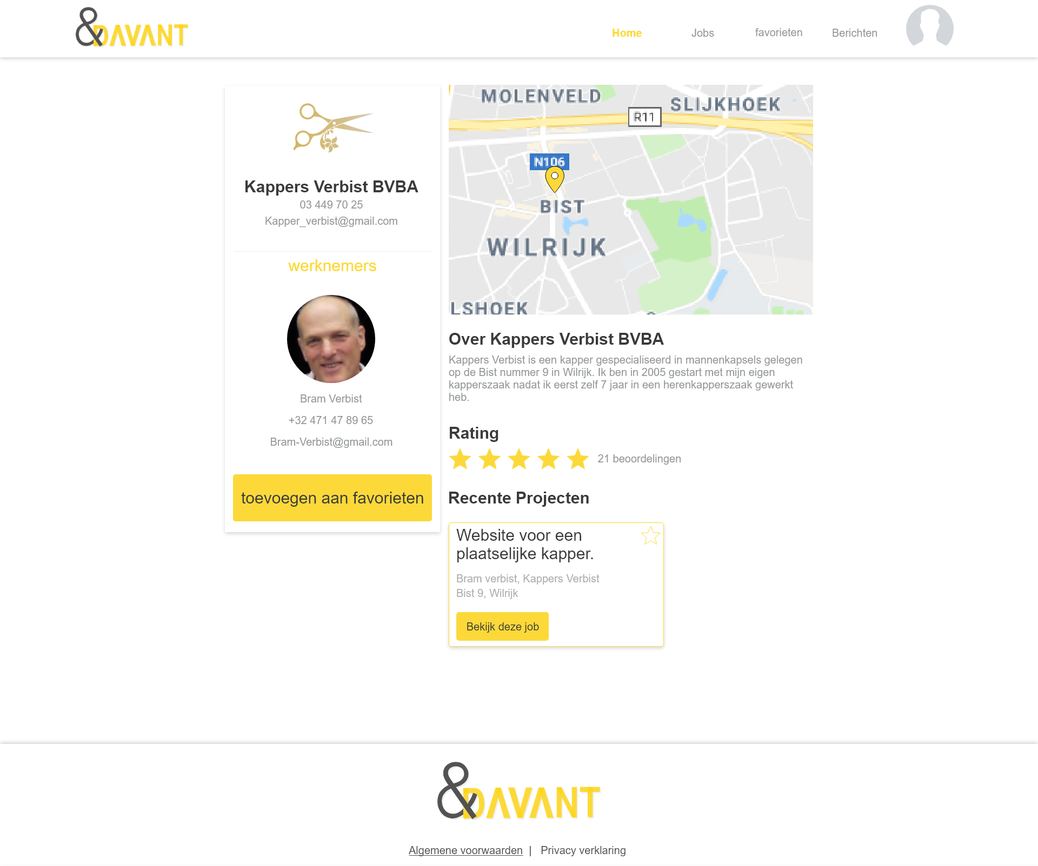

#### Profiel – student

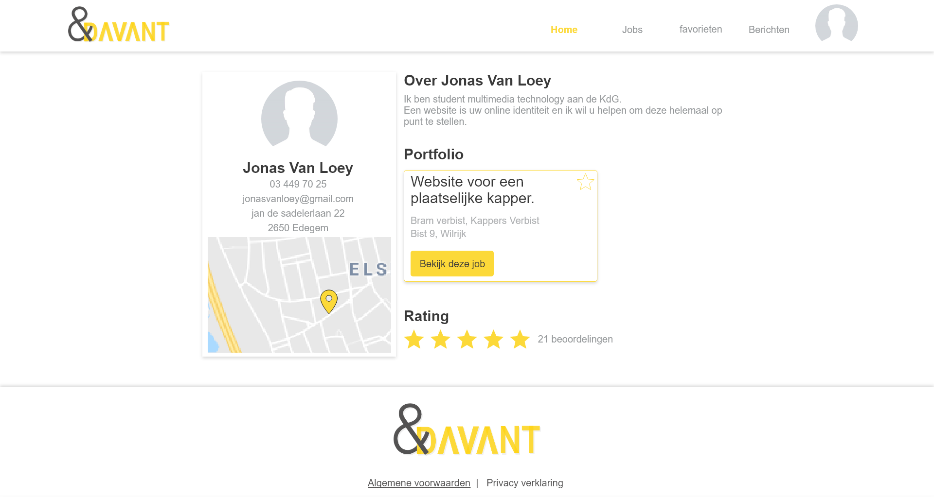

#### Overzicht jobs

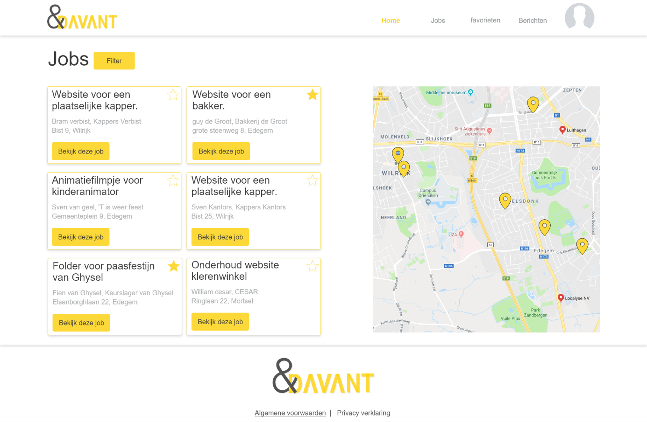

#### Detail job

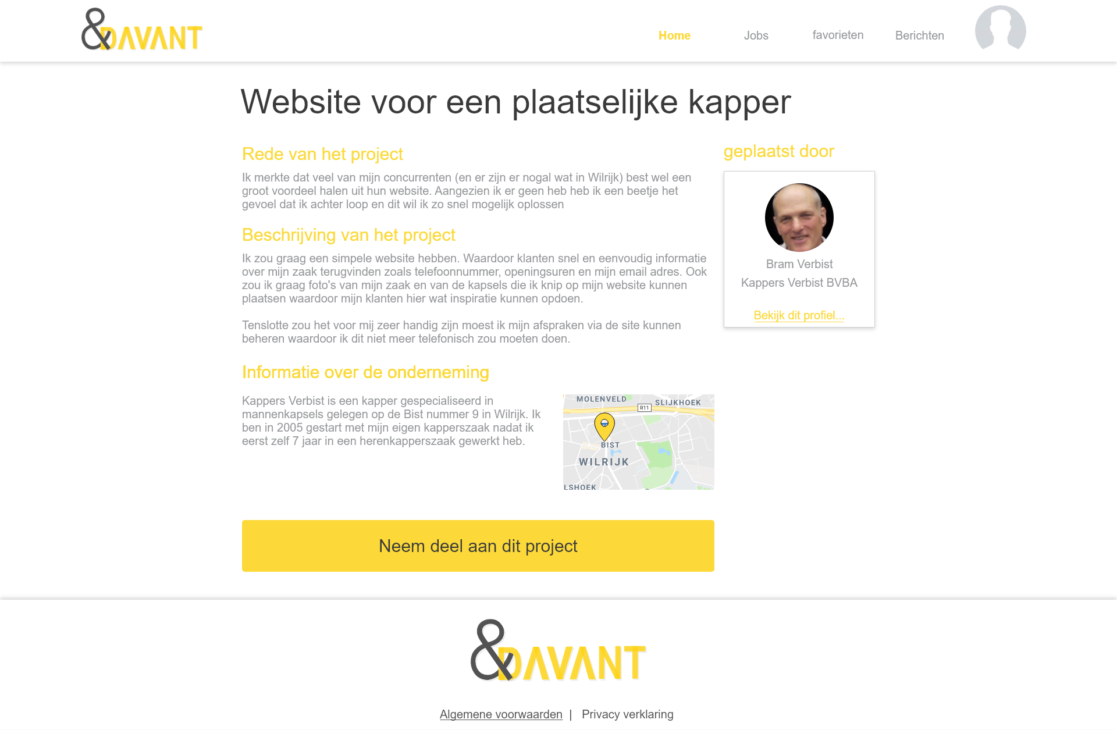

#### Inbox

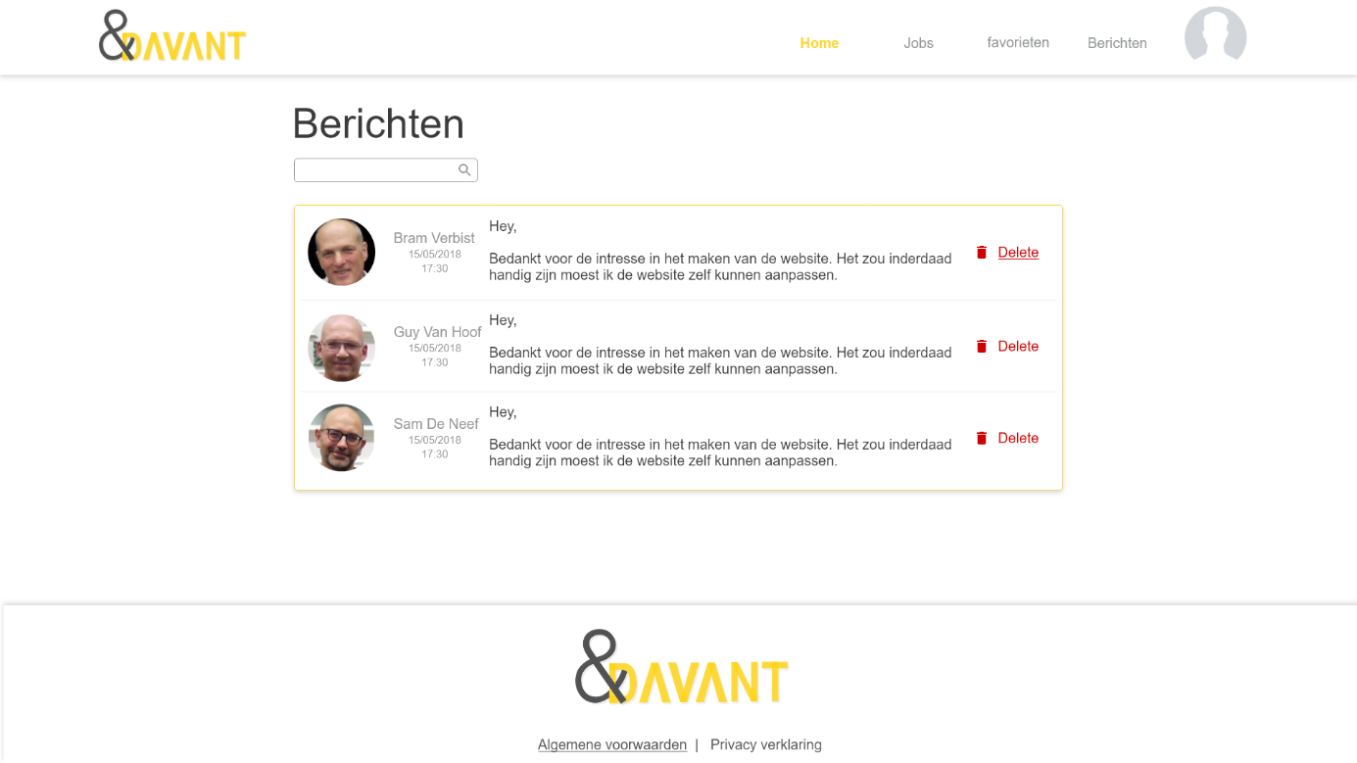

#### Chat

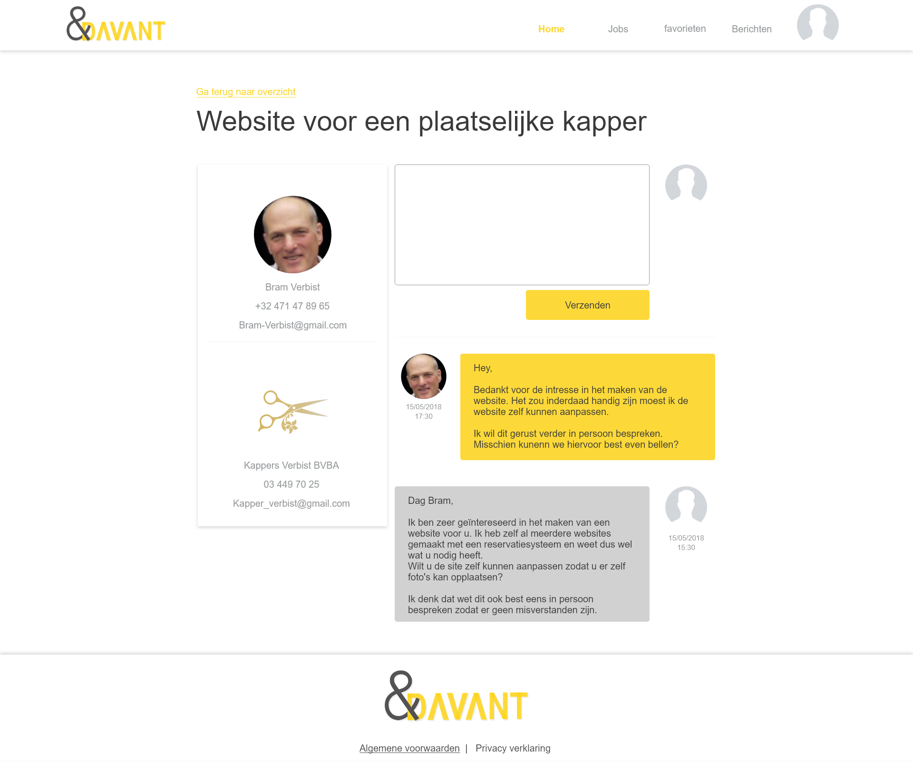

#### Favorieten

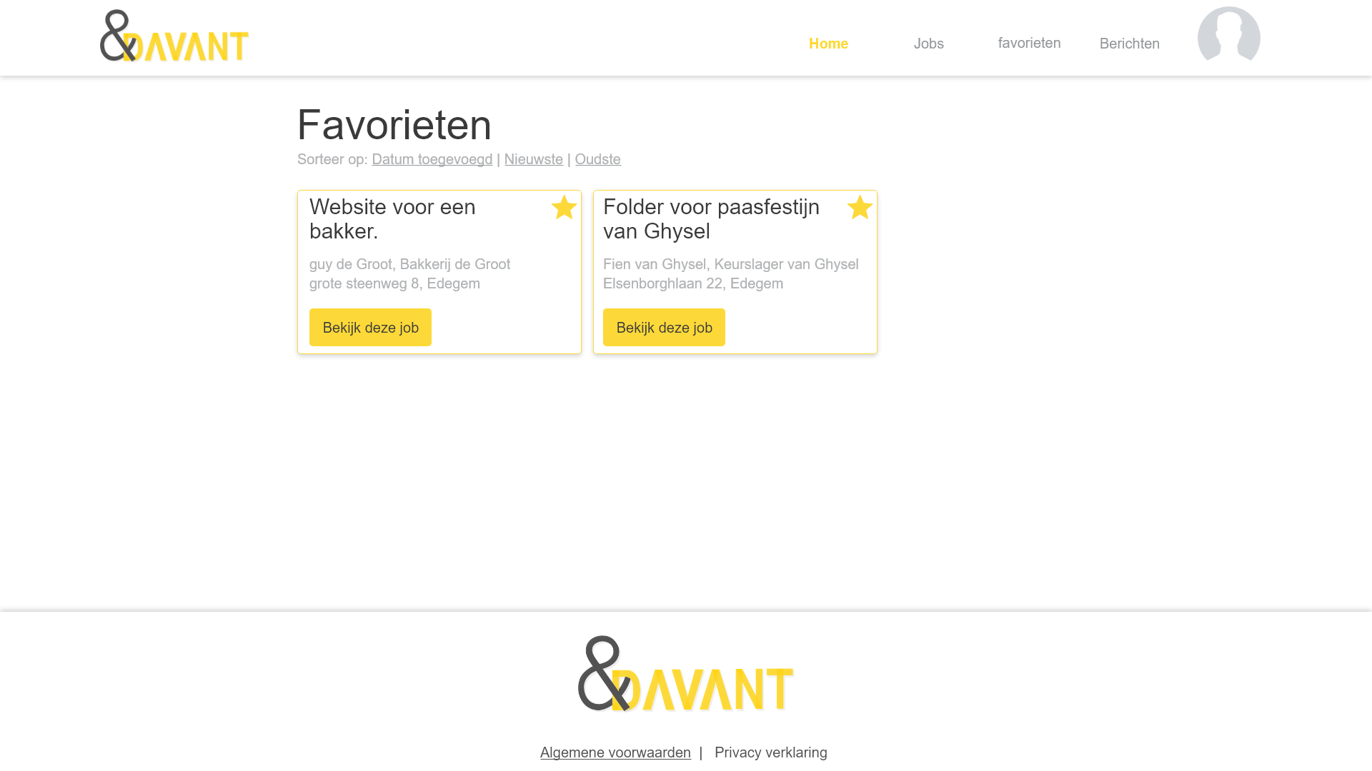

Gebruikte technologieën

#### Website

Mijn platform is opgebouwd in het laravel framework. Ik heb hier voor gekozen omdat mijn platform vooral aan de backend veel werk was en functionaliteiten heeft. Op mijn stage ben ik ook voor de eerste keer in aanraking gekomen met het gebruik van repositories. Hierdoor zijn de Backend van de site en de front end min of meer van elkaar gescheiden en dit leek me ideaal om ook bij Endavant toe te passen. Verder heb ik voor de opmaak van de pagina’s gebruikgemaakt van html en sass.

Voor het toevoegen van jobs aan favorieten heb ik gebruik gemaakt van jquery zodat als iemand op het sterretje drukt de job waartoe dat behoort wordt toegevoegd aan de favorieten.

Voor het maken van het chat systeem heb ik gebruik gemaakt van Pusher dat gebruik maakt van Vue. Voor het uploaden van foto’s heb ik ook gebruik gemaakt van Vue. Deze maakt dan gebruik van ajax calls om de foto’s te uploaden op een AWS s3 bucket zodat de foto’s niet allemaal op de server van mijn site moeten staan.

Voor het verzenden van mails maak ik gebruik van mailgun en voor het bepalen van de coördinaten van de users maak ik gebruik van de google maps API.

#### Databank

Voor mijn databank heb ik gebruik gemaakt van MYSQL. Mijn databank is zo opgesteld dat er gemakkelijk uitbreidingen aan het platform kunnen worden toegevoegd. Zo kunnen er ook stages worden geïmplementeerd a.d.h.v. de postingtype tabel. Zo zouden mensen hun eigen tags kunnen maken in plaats van met categorieën te werken. Een bedrijf zou meerdere werknemers kunnen hebben maar een werknemer zou ook meerdere bedrijven kunnen hebben, een student zou ook zelf een bedrijf kunnen toevoegen aan zijn account en chatrooms zouden kunnen bestaan uit meerdere personen waardoor bedrijven zouden kunnen samenwerken en waardoor ze ook de mogelijkheid krijgen om een team aan studenten samen te stellen.

#### Design/mockups

De designs heb ik gemaakt in Adobe XD.

Github

<https://github.com/jonasvanloey/eindwerk>

Database schema

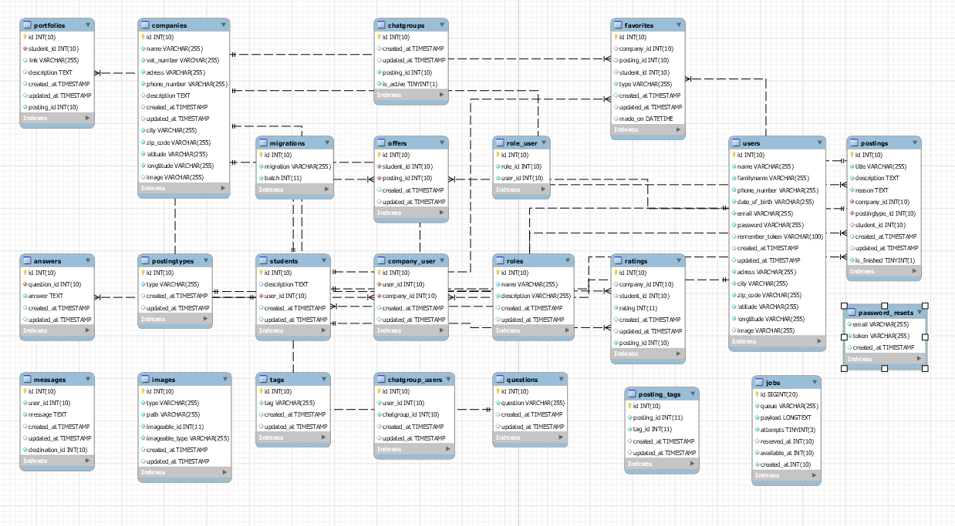

Stukjes Code

#### Image upload

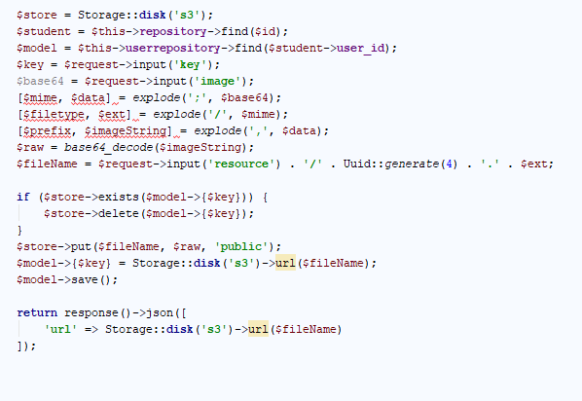

Deze code zorgt er voor dat de foto’s worden opgeslagen in een AWS s3 bucket. Eerst wordt bepaald waar de foto wordt opgeslagen.

Daarna wordt de user gezocht waartoe de foto behoort. Vervolgens wordt de key (de naam van de kolom waar de url naar de foto wordt opgeslagen) uit de request gehaald en het gecodeerde foto bestand.

Deze array wordt dan helemaal uit ekaar gehaald tot ik uiteindelijk de foto heb. De naam voor de foto wordt gegenereerd en vervolgens wordt de foto opgeslagen in een s3 bucket. De link naar de foto wordt ook opgeslagen bij de user in de databank.

Tenslotte wordt de url van de foto teruggestuurd naar het Vue component dat verantwordelijk is voor de upload zodat de foto kan verschijnen op de plek waar oorspronkelijk een placeholder stond zodat het duidelijk is dat de foto is opgeslagen.

#### Favorite

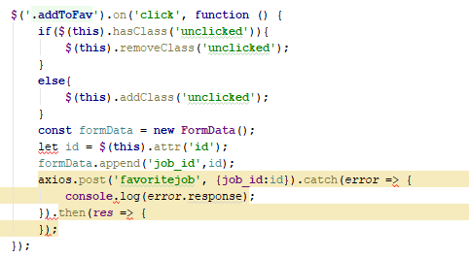

Met dit stukje code wordt een job aan de favorieten toegevoegd. Dit gebeurt door middel van een ajax call waarbij het id van de job wordt meegegeven. Via dezelfde functie worden de jobs ook uit favorieten gehaald als deze reeds bestaat.

#### Repositories

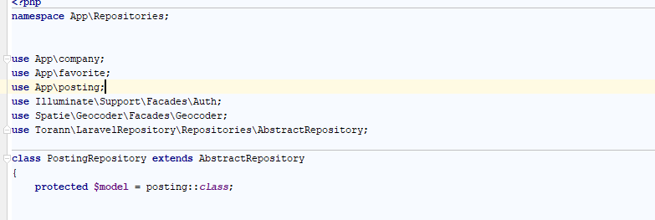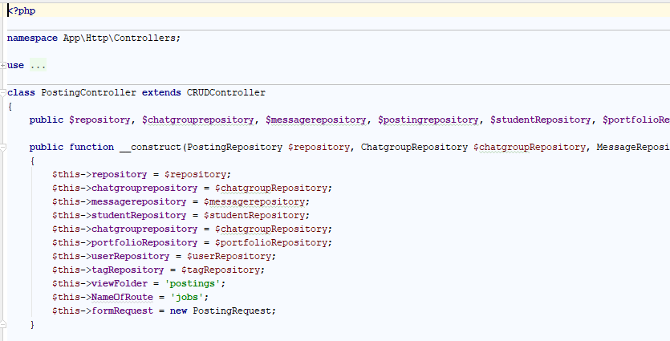

Hier gaat het niet per se om de code want die houdt op zich niet zo veel in. Het is tenslotte maar een package downloaden en de repository juist verbinden met de controller. Hier gaat het meer over het feit dat ik dit voor de eerste keer gebruikt heb in een project van mezelf en dat dit het werk een heel stuk aangenamer en minder repetitief gemaakt heeft.

#### Jobs.blade.php

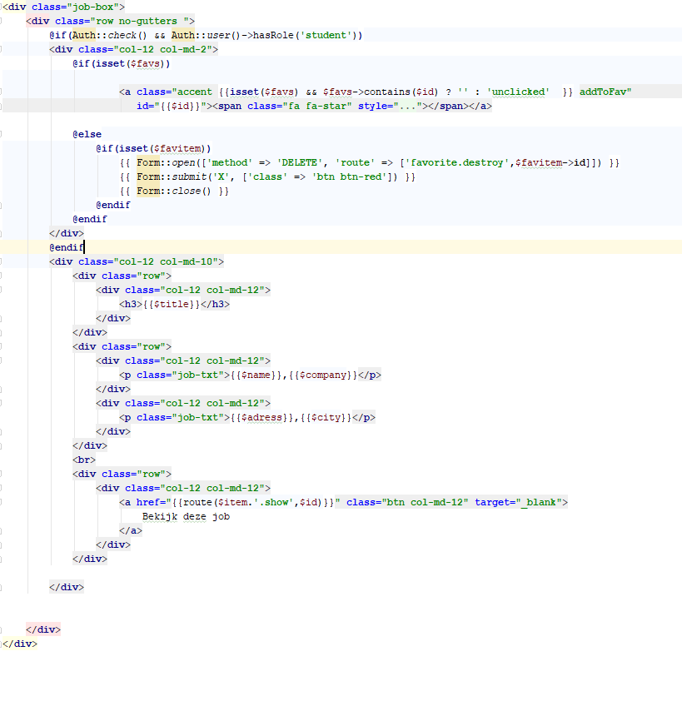

Dit stukje code wordt gebruikt op meerdere plaatsen in mijn eindwerk. Dit wordt gebruikt op de job overzicht pagina, in het portfolio van studenten, op de pagina met favoriete jobs van studenten en op de pagina met recente projecten van de ondernemingen. Het is zo gemaakt dat de knop naar verschillende pagina’s kan leiden en dat de ster kan worden weggelaten of kan veranderd worden door een knop om de job van de pagina met favorieten te verwijderen.

Evaluatie

Ik ben persoonlijk heel tevreden over hoe mijn eindwerk is uitgedraaid. Ik ben eerst en vooral al super enthousiast over het concept. Ik ben van mening dat dit echt wel kan aanslaan en ben dan ook van plan om het platform te verbeteren, er een webapp van te maken en er ook echt iets met te doen.

Ik heb uit het hele project ook veel geleerd zoals de implementatie van repositories in een laravel project, het combineren van Vue components in laravel en het gebruik van een AWS s3 bucket om foto’s in op te slaan. Uiteraard is niet alles even goed gelukt en ben ik soms wel wat moeten afwijken van mijn designs omdat ik deze iets te ambitieus had. Maar dit zijn dingen die wel mogelijk zijn als je een project alleen uitvoert en lessen die ik zeker meeneem naar volgende projecten die ik waarschijnlijk niet meer alleen uit ga voeren.